KIHTIPOTILAAN RUOKAVALIO
K
ihti on aineenvaihdunnan sairaus, jossa elimistön virtsahappopitoisuus on lisääntynyt. Virtsahappoa saattaa muodostua elimistössä liikaa tai sen poistuminen ei toimi kunnolla.
L
iika virtsahappo voi kiteytyä nivelonteloihin, munuaisiin ja alempiin virtsateihin tai ihonalaiseen kudokseen. Nivelonteloihin syntyneet kiteet aiheuttavat äkillisen niveltulehduksen ja seurauksena on kihtikohtaus. Kihti johtuu usein nesteenpoistolääkityksestä, joka estää virtsahapon poistumista. Myös elintavat ja ruokailutottumukset vaikuttavat kihdin syntyyn.
V
irtsahappo on puriiniaineiden aineenvaihdunnan lopputuote. Puriiniaineita saadaan ruoasta ja elimistö tuottaa niitä myös itse. Ruokavalio on hyvin tehokas kihdin hoitokeino, jolla kihti saadaan usein oireettomaksi.

RUOKAVALION PERIAATTEET
Rajoita puriiniaineiden saanti
R
uokavalion tarkoituksena on vähentää puriiniaineiden saantia ja alentaa veren virtsahappopitoisuutta. Kun ruokavalio koostetaan tämän ohjeen mukaisesti, niin puriiniaineiden saanti vähenee ja kihti saadaan usein oireettomaksi.
K
ihtipotilaan ruokavalio koostetaan pääasiassa vähän puriineja sisältävistä ruoka-aineista. Kohtalaisesti puriineja sisältäviä ruoka-aineita käytetään vain vähän ja runsaasti puriineja sisältäviä ruoka-aineita vältetään kokonaan.
R
uoka-aineiden puriinipitoisuuden lisäksi huomioidaan ruoka-aineiden käyttömäärät. Liha, kana ja kala sisältävät kohtalaisesti puriineja, mutta niitä saatetaan syödä kerralla hyvinkin runsaasti, jolloin puriineja voi saada haitallisia määriä. Lihan, kanan ja kalan käyttö kannattaakin rajoittaa noin 80 g-100 grammaan päivässä (esimerkiksi neljä pientä lihapullaa tai puolikas kanankoipi). Siipikarjan ja kalan nahan sekä sisäelinten käyttöä vältetään kokonaan. Leivinhiivalla kohotettua leipää saa syödä. Leivonnassa käytettävä hiivamäärä on niin pieni, että sillä ei ole puriinien saannin kannalta merkitystä.

RUOKA-AINEIDEN VALINTA
RUNSAASTI PURIINEJA SISÄLTÄVIÄ RUOKA-AINEITA
Vältetään kokonaan
- sisäelimet, kuten maksa, munuainen ja kateenkorva
- pienet kalat tuoreena ja säilykkeenä, kuten anjovis, muikku, silakka ja silli
- erityisesti kalan nahka, esimerkiksi silakan ja kirjolohen nahka
- siipikarjan nahka, esimerkiksi broilerin nahka
- leivinhiiva ja hiivavalmisteet (hiivalla kohotettua leipää saa syödä

KOHTALAISESTI PURIINEJA SISÄLTÄVIÄ RUOKA-AINEITA
Syödään rajoitetusti (korkeintaan 100 grammaa päivässä) ja jaetaan usealle aterialle päivän mittaan
- kala, pienimunainen mäti (mm. silakan ja muikun mäti), äyriäiset
- liha, lihavalmisteet
- kuivatut pavut, linssit, herneet, soijapapu ja soijavalmisteet, sienet

VÄHÄN PURIINEJA SISÄLTÄVIÄ RUOKA-AINEITA
Syödään vapaasti
- viljatuotteet (paitsi vehnäalkiot)
- maito, juusto ja muut maitovalmisteet
- munat, rasva ja sokeri
- hedelmät
- useimmat kasvikset, perunat
- kahvi, tee, kaakao ja mausteet
- isomunainen mäti (esimerkiksi kaviaari)

JUOTAVAA RUNSAASTI
R
unsas juominen lisää virtsahapon erittymistä. Nestettä tulisi nauttia 2-3 litraa päivässä. Vesi, kivennäisvesi ja laimeat mehut sekä vähärasvaiset ruokajuomat ovat sopivia. Jos sairastaa sydämen tai munuaisten vajaatoimintaa, runsaasta nesteen saannista on neuvoteltava lääkärin kanssa.

JOS PAINOA ON LIIKAA
M
altillinen laihduttaminen ja runsaasti puriineja sisältävien ruoka-aineiden välttäminen riittävät usein kohdin hoidoksi ilman lääkehoitoa. Turvallinen laihtumisnopeus on 0,5-1 kg viikossa. Tätä nopeampi painonpudotus lisää veren virtsahappopitoisuutta ja vaarana on äkillinen kihtikohtaus. Samasta syystä täydellinen paasto tai laihdutusvalmisteilla laihduttaminen ei sovi kihtipotilaalle.
K
evyeen ruokavalioon kuuluvat viljavalmisteet, peruna, vähäinen rasvan käyttö sekä vähärasvaiset maito- ja lihavalmisteet. Kasviksia, hedelmiä ja marjoja syödään runsaasti, sillä niissä on paljon vettä ja vain vähän energiaa. Lisäksi kasvikset, hedelmät ka marjat lisäävät virtsan emäksisyyttä, mikä vähentää virtsatiekivien vaaraa. Ruoka-annoksia pienennetään, mutta syödään kuitenkin monipuolisesti ja säännöllisesti. Liian pitkät ateriavälit houkuttelevat helposti turhiin välipaloihin.

ALKOHOLIA VAIN VÄHÄN
A
lkoholin runsas käyttö on kihtipotilaalle haitallista, sillä se lisää virtsahapon muodostumista ja estää sen poistumisen elimistöstä. Olut sisältää vielä niin runsaasti puriiniaineita, että sitä ei kannata juoda lainkaan. Pieni määrä alkoholia, esimerkiksi lasillinen viiniä aterian yhteydessä ei kuitenkaan vaikuta olennaisesti virtsahapon aineenvaihduntaan. Yksilölliset erot alkoholin vaikutuksessa ovat suuria, joten jokaisen kannattaa kuunnella elimistöään.
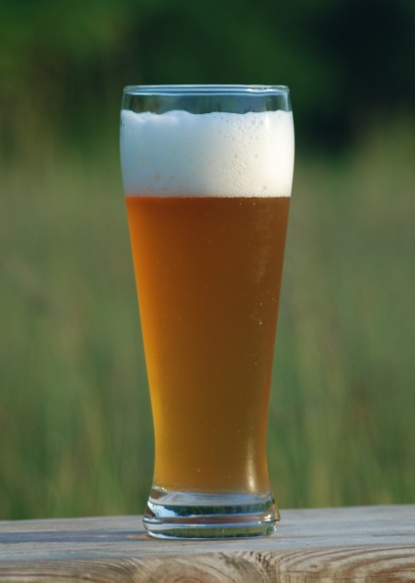
Kuva 1 olut
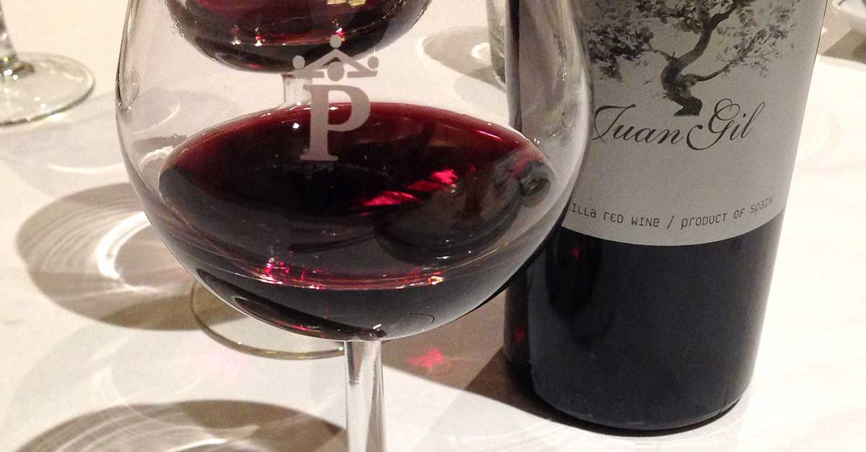
Kuva 2 viinilasillinen

SUOSI NÄITÄ
Vihannekset ja juurekset | runsaasti tuoreena, raasteena, salaattina tai kypsennettynä
Peruna | keitettynä, soseena tai uuniperunana
Marjat ja hedelmät | tuoreina, pakastettuina, vähäsokerisina mehuina, mehukeittoina tai puuroina
Viljavalmisteet | täysjyväleivät,- puurot ja vellit, riisi, makaroni
Maitovalmisteet | - rasvattomat tai vähärasvaiset alle 1 % rasvaa sisältävät maidot, piimät, viilit ja jogurtit  - vähärasvaiset alle 20 % rasvaa sisältävät juustot, raejuusto ja rahka  - kasvirasva- ja maitojäätelö
Liha, kana, kala ja sisäelimet | enintään 100 g vähärasvaista lihaa, kalaa, kanaa tai leikkelettä päivässä, mielellään useaan annokseen jaettuna
Muna | muutaman kerran viikossa
Rasva | kasviöljy, margariini, kevytlevitteet tai voi, vähän leivälle ja ruoanvalmistukseen
Juomat | - vesi, laimennettu tuoremehu tai vähäsokerinen mehu  - kotikalja, kivennäisvesi, yrttijuomat, light-juomat ja vähäkaloriset virvoitusjuomat  - kahvi ja tee

HYVÄN ATERIAN KOKOAMINEN
- Täytä puolet lautasesta kasviksilla, raasteilla salaateilla ja/tai keitetyillä kasviksilla.
- Täytä toinen neljännes perunalla, riisillä tai makaronilla
- Täytä viimeinen neljännes pienellä annoksella lihaa, kanaa tai kalaa
- Samaa voi soveltaa eväsruokailuun, kylmään lounassalaattiin tai keittoateriaan. Eväsruokailussa perunan tilalle voi ottaa leipää, lihan voi korvata vähärasvaisella juustolla, raejuustolla, jogurtilla tai viilillä.

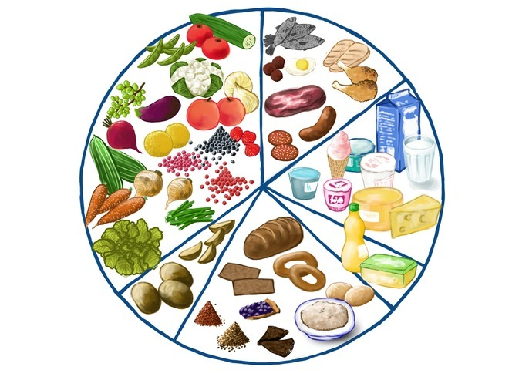
Kuva 3 ruokaympyrä

